**Универзитет у Београду – Електротехнички факултет**

**Рачунарска графика 2  
Семинарски рад  
*Технике исцртавања воде***

**Студент: Владимир Сивчев 2019/3172**

**Апстракт:** У овом раду ће бити комплетно описан један принцип исцртавања воде у рачунарској графици. Биће објашњена имплементација, као и сваки детаљ коришћеног алгоритма за исцртавање. Од особина, вода садржи рефлексију, рефракцију, Френелов ефекат, ефекат таласа, рефлексивни таласасти (спекуларни) сјај, амбијентално и дифузно осветљавање, глатак прелаз код ивица где се вода „спаја“ са копном, смањење видљивости због ефекта магле и ефекте дубине воде. Поред воде, биће и кратко описано креирање амбијента у ком се сама вода налази, који је неопходан како би се сваки аспект исцртавања воде коректно представио. За постизање овог циља, олакшавајућа околност је уколико постоји *Engine* за исцртавање који има улогу да на лак и једноставан начин креира поменути амбијент. У овом раду, биће описан креирани *Engine* који је заснован на новијим верзијама *OpenGL* библиотеке са динамичким *Pipeline*-ом, а конкретно, коришћена је *.NET* технологија (*C#*) и екстензија *SharpGL* за *Windows Forms* преко чега се исцртавање и врши.

# Садржај

1. Увод 1

2. Проблем 3

3. Преглед постојећих решења 5

3.1. *Trade-off* реалистичности воде и перформанси исцртавања 5

3.2. Атрибути, нивои доприноса реалистичности и перформансе 7

4. Имплементација 8

4.1. Графички *Engine* за исцртавање амбијената 8

4.2. Исцртавање воде 20

5. Закључак 38

6. Литература 39

# Увод

У рачунарској графици, конкретно у развоју игара, вода и водене површи су једне од основних графичких компоненти које се сусрећу веома често. Потребно је пронаћи неку технику која на ефикасан и што реалистичнији начин постиже исцртавање воде. С обзиром да је вода такав природни феномен да садржи много атрибута, тј. особина, у овом раду ће бити покривене само неке, али сасвим довољне да се направи реалистична вода.

Принцип исцртавања воде се своди на креирање површи на којој би се сама вода исцртавала. Испод те површи наиме, стоји празан простор, који без икаквог додатног ефекта делује као ваздух, а уколико је и *Backface Culling* укључен, површ воде се неће исцртавати ни са погледом одоздо, па никаква визуелизација воде не постоји из те перспективе. Ово је могуће решити методама које неће бити описане у овом раду, а неке од њих могу укључивати и *Post-Processing* [1] ефекте и друго.

Како би се постигло реалистично исцртавање воде, потребно је првенствено размотрити особине воде. Прва и најосновнија особина јесте прозирност, тј. рефракција воде. Наиме, с обзиром да је у питању површ, исцртавање исте блокира поглед свега што постоји испод ње. Најинтуитивније и најједноставније решење за омогућавање приказа и исцртавања дела света који се налази испод површи јесте примена потпуне или делимичне транспарентности (*blend* ефекат), међутим модел у том случају не осликава оптичке карактеристике воде. У овом раду је употребљена сасвим друга техника која ће бити објашњена у поглављу 4.2.

Поред рефракције, друга најбитнија особина воде јесте рефлексија. Потребно је пронаћи метод који омогућава да површ воде рефлектује светлост, на такав начин да се на тој површи исцртава оно што у зависности од текуће позиције и угла ока (односно камере) треба да се види. За ово је неопходно употребити физички модел одбијања светлости од површи, што ће бити објашњено у поглављу 4.2.

Како би се описани атрибути, рефракција и рефлексија ефективно представили и тестирали, потребно је обезбедити тест околину која би утицала на приказану воду. У наставку, средина (тј. околина) у којој се вода налази ће се ословљавати као амбијент воде (или само амбијент). За ефикасно и једноставно креирање и мењање амбијента воде, потребно је да постоји алат, односно неки графички *Engine* који би руковао овим послом, чиме би се ефективно смањило оптерећивање исцртавања воде детаљима исцртавања амбијента. Постоје разни бесплатни алати, од којих су доста популарни *Unity* [2] и *Unreal Engine* [3], a у овом раду биће коришћен једноставан *Engine* који је изграђен управо за ову сврху од стране аутора, који се може пронаћи на *GitHub*-у [4].

У остатку документа, биће представљени и објашњени и остали атрибути воде, као и начини реализације и последице додавања тих атрибута самој површи воде. У поглављу 2 биће описани проблеми са којима се сусреће овај рад. У поглављу 3 биће дат кратак преглед постојећих решења која су се могла искористити као алтернатива у овом раду. У поглављу 4 ће бити објашњена имплементација рада, као и сви детаљи који се тичу исцртавања саме воде. У поглављу 5 биће дата дискусија постигнутих резултата, док ће у поглављу 6 бити дат коначан закључак рада.

# Проблем

Исцртавање воде представља један од значајних визуелних ефеката који улепшава изглед амбијента у коме се, на пример, може наћи играч *3D* игре, која покушава да пружи што већи квалитет графике, поготово ако је у питању графика заснована на стварним физичким особинама (енгл. *physically based rendering* [5]). Ово представља повећи изазов, јер укључује више проблема.

Наиме, вода није чврста супстанца, већ је течног агрегатног стања. Овакве супстанце у рачунарској графици представљају један засебан изазов који тражи посебна решења. Како би се све особине воде представиле на коректан начин, потребно је поставити воду у неком амбијенту где ће се те особине манифестовати. Прва ствар која треба да постоји у амбијенту јесте брдовити терен. Терен у овом случају има вишеструку улогу. Прва, и можда најзначајнија улога јесте да ефективно представи земљу на којој читав састав амбијента „стоји“. Од састава амбијента, сматра се било какав биљни, животињски, вештачки и други замишљени свет. У овом раду користи се претежно биљни амбијент са дрвећем, жбуњем, травом и сличним стварима, а постоје и објекти попут кутија, камења, омањих бандера које служе као секундарни извори тачкастих светлости. Наредна улога терена јесте да дефинише место где се сама површ воде може поставити. Без терена, исцртавање воде у било каквом окружењу не би давало адекватан осећај да је вода реалистична, иако заправо сама имплементација даје тај ефекат. И трећа улога терена јесте да омогући генерисање текстуре која упућује на дубину терена, која се касније може употребити код воде за додавање разних ефеката дубине (генерисана текстура је познатија као *height-map*). Такође, сам терен треба да има текстуру како би и он сам могао да се рефлектује са воде на реалистичан начин. Овде је неопходно користити принцип вишеструког текстурирања како би терен био што реалистичнији.

Сам амбијент треба да има и већ поменути сет објеката, који би се рефлектовали на води и успешно приказали. У ову сврху, потребно је користити моделе потекле из неких програма за *3D* моделирање. Накнадно, ове моделе треба поставити на терену тако да не лебде у ваздуху, а такође, не би требало ни да продиру кроз терен, већ да буду постављени на природан начин.

Наредна компонента амбијента, која је можда и најзначајнија, јесте дирекциони извор светлости који имитира сунце, како би обасјао цео амбијент. Без овог извора светлости, вода готово да уопште не би могла да дође до изражаја (као ни било шта друго на сцени), па готово ни један атрибут воде не би могао да се представи на адекватан начин.

Такође, један од не толико битних али поприлично утицајних компоненти из амбијента јесте само небо. На местима где не постоји ни један објекат ни терен који би могли да се рефлектују на води, постојаће монотона истоветна боја која не би давала прави осећај реалистичне воде. Уз помоћ неба, овај спородични ефекат се може избећи. Ова замисао, заједно са дирекционим извором примарне светлости (сунцем), упућује на идеју смене дана и ноћи, како би се изглед воде тестирао и разним деловима дана. Овде би секундарни извори тачкастих светлости требало да дају већи изражај амбијента у близини воде, насупрот дистанцираним деловима где иста светлост због слабљења постиже знатно мањи ефекат.

Након што се обезбеде ове компоненте амбијента, могуће је остварити рефлексивност и рефрактивност [13], као и друге ефекте везане за осветљења који ће бити размотрени већ у поглављу 3.2. Међутим, за реалистичан изглед воде, то није довољно. Са овим атрибутима, вода делује сасвим безбојно, што у реалном свету и јесте, међутим, додавање плаве нијансе боје вода добија још једну реалистичну димензију која значајно утиче на општи утисак.

Чак и са досада описаним атрибутима, вода би била превише статична и глатка (у питању је равна површ). Додавањем малих таласа, ови ефекти би се ефективно умањили, па чак и до мере да се потпуно уклоне.

С обзиром да се често примењује принцип магле, тако да се далеки објекти полако стапају са бојом магле и на тај начин постиже ефекат *fade-in*/*fade-out* исто је потребно постићи и са површином воде.

Један од природних ефеката воде јесте Френелов ефекат [14]. Наиме, рефлективност воде зависи од упадног угла погледа ока, односно камере. Обезбеђивањем овог ефекта додаје се једна значајна компонента у стварању реалистичне воде.

Након додавања свих ових атрибута, вода иако значајно реалистична, поседује проблем изражених ивица. Наиме, близу ивица са копном, вода би требала да буде мање таласаста и да има глатак прелаз. За ово је неопходно имати увид у то колико је дубока вода на датој позицији како би се ови дубински ефекти могли применити, а детаљи у вези са овим ефектом су описани у поглављу 4.2.

# Преглед постојећих решења

Када се говори о исцртавању воде, постоји мноштво углова и перспектива из којих се може ова тема разматрати. Наиме, најбитнији аспекти о којима треба да постоји дискусија јесте реалистичност воде, затим временски захтеви за исцртавање, односно ресурси потребни за дато исцртавање како би се задовољиле тражене перформансе исцртавања, а такође и меморијски захтеви.

Наиме, многе игре дају кориснику могућност да сам изабере које атрибуте жели да сама вода поседује. Ово није случајност, и заправо представља једну веома битну пројектну одлуку. Исцртавање воде је један итекако захтеван процес, нарочито уколико се жели да сама вода има што више поменутих атрибута. Ово је један класичан *trade-off* који се мора узети у обзир при пројектовању начина исцртавања воде.

У овом поглављу ће се разматрати само атрибути који који ће бити обрађивани у овом раду. Може се увести претпоставка да сваки нови атрибут који би се додатно уводио, има утицај на перформансе као просек перформанси атрибута поменутих у овом раду.

## *Trade-off* реалистичности воде и перформанси исцртавања

Као што је већ наведено, могуће је воду исцртавати параметризовано, тако да се одређени атрибути воде изостављају из алгоритма исцртавања како би се добило на перформансама. Нажалост, ово доводи до смањења реалистичности воде. Чак и у великом броју ситуација, потребно је искључити и најосновније особине воде, попут рефлексије, на чему се итекако губи на реалистичности воде, али се добија на перформансама.

У неким екстремним ситуацијама, где су перформансе од великог значаја, могуће је искључити сваки атрибут воде, чиме се ефективно добија статичка равна површ монотоне боје (рецимо нијансе плаве). Треба назначити да чак и у овој екстремној ситуацији, могуће је направити задовољавајућу сцену. Ово делује контра-интуитивно, али је заправо сасвим рационално. Наиме, битно је разумети да се у обзир узима читава сцена, а не само вода као изолована компонента. Посматрајући само воду, дефинитивно се не би добио такав утисак као да је то вода, већ само равна обојена површ. Такође, исти утисак би се добијао када би се корисник и у сцени фокусирао само на воду. Међутим, уколико у амбијенту постоји мноштво других детаља који рецимо могу и бити неопходни и релевантни детаљи самог амбијента, ефективно се може фокус корисника одвући са воде тако обична плава површ може деловати као задовољавајући начин исцртавања воде, јер се толико и не примећује. Наравно, ово је искључиво поглед када су перформансе од најзначајније важности.

Контра овоме, наравно, је да се сваки атрибут укључи. У овом случају, добија се најреалистичнија вода, али по цену перформанси. Сваки атрибут има своју цену, односно своју тежину колико утиче на перформансе. Наиме, чак и са атрибутима који не утичу превише на перформансе, значајно може да се промени изглед воде, тако да она за мали трошак перформанси, постане много боља. Ово наравно зависи од самог атрибута, а такође, постоје и неки атрибути који немају много смисла без других, као на пример, Френелов ефекат без рефлексије и рефракције, који ће такође бити детаљније објашњен.

Наравно, могуће је и радити компромис тако да се само неки атрибути воде користе, док се неки други искључују, о чему је већ било неколико речи. Ова параметризација омогућава кориснику да балансира између жељених перформанси и реалистичности воде, тако да сам у зависности од могућности, може себи да прилагођава онако како му одговара.

Може се применити и још један тип оптимизације, где ће се заправо користити даљина. Када је вода у даљини, вероватно није неопходно укључити све атрибуте, јер се они свакако и не могу манифестовати, или чак и ако се манифестују, веома се тешко уочавају. Наравно, могуће их је и све искључити, а онда како се самим тачкама воде корисник приближава, могуће је полако укључивати једнан по један атрибут, и то рецимо сортирано по утицају на перформансе или по степену реалистичности, или по обе категорије.

У овом раду, биће дато решење које искључиво користи све поменуте атрибуте, под претпоставком да се реалистичност воде тражи, где су перформансе од мањег значаја, али наравно, на такав начин да се за исти ниво реалистичности, дају што боље перформансе. Разлог за овакву одлуку је једноставан: са свим атрибутима постиже се максимална реалистичност, што је заправо главни циљ рада, а потом, увек је могуће неки од атрибута искључити, уколико је захтевност превелика. Такође, атрибути ће се редом, инкрементално, односно итеративно додавати (по принципу да постоји ефекат који треба додати или решити, па се тиме додаје нов атрибут), тако да ће сваки ефекат понаособ бити обрађен, а коначан резултат се лако може изменити тако што се одређени атрибут из алгоритма цртања воде може једноставно изоставити.

## Атрибути, нивои доприноса реалистичности и перформансе

У наставку је дата табела која показује главне атрибуте воде који су коришћени у раду, колико доприносе реалистичности на скали од 0 до 10, као и колико утичу на смањење перформанси при исцртавању од 0 до 10. Ова табела представља само емпиријску и субјективну процену, а никако засновану на научним принципима. Наиме, сваки од атрибута ће бити детаљно описан, па ће се из описа видети прецизније колико који атрибут утиче на перформансе, као и колико доприноси реалистичности воде. Такође, поред ових атрибута, постоје и други, мање значајни, који суштински не утичу на перформансе, а ни на реалистичности, већ само балансирају сам атрибут да се манифестује на више начина (нпр. брзина или јачина таласа).

|  |  |  |
| --- | --- | --- |
| Атрибут | +Реалистичност | -Перформансе |
| Магла | 5* | 2 |
| Дубински ефекти | 5 | 5** |
| Примарно осветљење | 9 | 5 |
| Секундарна осветљења | 8 | 8 |
| Небо | 7 | 2 |
| Боја воде | 7 | 0 |
| Дотеривање ивица | 5 | 5** |
| Таласи | 6 | 6 |
| Рефлексија | 10 | 10 |
| Рефракција | 10 | 10 |
| Френелов ефекат | 9 | 1 |
| Таласасто осветљење | 6 | 4 |

Табела 1 – Атрибути и њихови утицаји

Оцене наведене у табели могу да делују итекако контра-интуитивно. Међутим, за сваку од њих биће детаљно наведени разлози због чега су овакве оцене додељене, као и опис саме имплементације да се дати ефекти постигну. Треба ипак напоменути да, код магле, реалистичност има значај само уколико се сама магла користи и код осталих *shader*-а, тј. уколико се читава сцена исцртава са неком врстом магле. Уколико то није случај, магла на води заправо смањује реалистичност, јер ће се у најмању руку делови воде који су у даљини стапати са бојом магле, што је лош ефекат. Такође треба напоменути да су сви дубински ефекти спојени, нарочито због перформанси, јер је довољно имати један ефекат, а други након тога углавном више немају губитак на перформансе, јер су им потребни подаци већ доступни (такође је исти случај и са дотеривањем ивица, јер се и овај ефекат може сматрати као истоветан дубински ефекат, али је издвојен из одређених разлога). Од дубинских ефеката ће само бити одрађен ефекат смањења таласа у плитким деловима.

# Имплементација

Као што је већ било речи, за ефикасно тестирање исцртавања саме воде, неопходно је да постоји амбијент. Ради лакшег креирања амбијента, као и да се он динамички (па чак и статички) лакше мења, развијен је мали графички *Engine* чија је улога управо да олакша креирање амбијента на такав начин да се исцртавање воде што мање оптерећује детаљима амбијента. У наставку ће првенствено бити кратко описан овај *Engine*, са само најбитнијим деловима који су након тога релевантни за исцртавање воде, а након тога ће бити представљен алгоритам исцртавања саме воде.

## Графички *Engine* за исцртавање амбијената

Сам рад је рађен у *.NET* технологији, у језику *C#*. Конкретно, коришћена је *Windows Forms* технологија, као лак начин за добијање прозора у којима је веома лако имплементирати било какав жељени *UI*, а такође, употребом *SharpGL* библиотеке, која се на једноставан начин може пронаћи кроз *NuGet package manager*, могуће је добити једноставну библиотеку која представља типичан адаптер који се може користити из језика вишег нивоа, а која користи неку од библиотека креирану у језику нижег нивоа, у овом случају *OpenGL*.

Принцип рада овог *Engine*-а је дизајниран по угледу на *Unity3D*. Наиме, иако је *Unity3D* *Engine* за развој игара, он поседује изузетно једноставан *API* чак и само за графичке потребе. Овај креирани *Engine* има сличан *API*, али много суженији, пројектован тако да задовољи принципе овог рада, а након тога, може се и даље надограђивати уколико је потребан за друге радове (нпр. *Engine* уопште не садржи физику, што би могао бити даљи задатак у унапређивању истог). На слици 1 се може видети основна структура *Engine*-а.

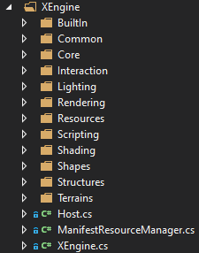

Слика 1 – Структура *XEngine*-а

Фајл *XEngine.cs* садржи методе за иницијализацију и затварање *Engine*-а, као и главни контекст и стање истог. Што се *Host.cs* фајла тиче, у њему се налазе неке од помоћних метода које интерагују са уређајем (рачунаром) на ком се сам *Engine* налази. Фајл *ManifestResourceManager.cs* садржи методе које се баве учитавањем и управљањем разних ресурса попут модела, текстура, па чак и *Shader* програма, који се третирају као фајлови који не иду у компајлирање коначног програма, већ се накнадно, у време извршавања (енгл. *runtime*) користе. Такође, овом главном делу *Engine*-а спада и фолдер *BuiltIn* где се могу пронаћи сви уграђени ресурси, а у овом тренутку, то је само *Shader* програм за исцртавање неба (енгл. *Skybox*).

У фолдеру *Common* се налазе неке од честих, услужних метода и функционалности, попут математичких функција, серијализација одређених структура, генерисање случајних бројева и слично. У фолдеру *Resources* налазе се неке од метода које додатно олакшавају рад са учитавањем ресурса (у суштини, оне користе методе из *ManifestResourceManager.cs*, али након учитавања фајлова одређених формата, знају и како да их парсирају, тако да могу директно да од ресурса, врате податке у траженом формату – попут *.obj* фајлова и учитавања модела и слично). Фолдер *Interaction* садржи централозован приступ читавом уређају, дакле, одавде је могуће прикупљати информације о интеракцији корисника са уређајем, нпр. да ли је миш тренутно притиснут, да ли је корисник притиснуо неки тастер на тастатури, да ли је од претходног *frame*-а скроловао и слично. Фолдер *Structures* садржи неке имплементације генералних стуктура и колекција које се у самом *Engine*-у користе. Наиме, ове структуре су пажљиво писане тако да се могу често користити и реупотребљавати на такав начин да се што мање ђубрета (енгл. *garbage*) генерише, како то не би утицало на перформансе самог система. До сада описани делови *XEngine*-а су једноставни и углавном услужни делови који помажу у раду са истим. У овом делу би се такође могао и поменути фолдер *Shapes*, који није исте природе као претходно поменути, али такође садржи услужне/помоћне класе за креирање једноставних и често коришћених фигура на сцени, као што су троугао, квадрат, коцка и раван (површ). Садржаји свих ових фолдера се могу видети на слици 2.

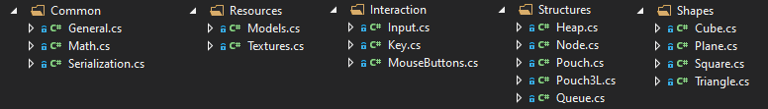

Слика 2 – Садржаји услужних фолдера другог нивоа

Као што је већ речено, сам *Engine* је дизајниран по узору на *Unity3D*. Ово се већ може на одређеном нивоу осетити након представљања *Core* фолдера. На слици 3 се може видети садржај *Core* фолдера.

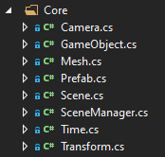

Слика 3 – Садржај *Core* фолдера

Наиме, и овај *Engine* у себи садржи концепт сцене (*Scene.cs*). Како би корисник направио сцену, све што је потребно је да направи нову класу, затим да назначи да та класа изводи из *Scene* класе. Уколуко корисник жели да сам *Engine* генерише дату сцену и да о њој води рачуна (дакле да креира такву сцену, да је по затварању обрише, да је иницијализује кад је неопходно и слично), потребно је да корисник наведе атрибут *GenerateScene* назначен на ту класу, са параметром о имену те сцене (мора бити уникатно име за сваку сцену), као и параметром који означава да ли је то главна сцена која ће се при покретању отворити, или није. Класа *SceneManager.cs* садржи методе за управљање сценама, као што је промена на другу, дохватање текуће, дохватање главне (почетне) сцене и слично. У овом *namespace*-у (који су иначе организовани идентично као и фолдери) се такође и налази *Time* класа у *Time.cs* фолдеру, која у *Engine*-у прати промену времена, па тиме и кориснику даје могућност да прави временски зависне делове кода.

Након креирања сцене, у истој класи, могуће је редефинисати *Init()* методу из *Scene* класе. Овде је могуће такозвано „сценирање“. Као што би се кроз *Unity Editor* правила сцена, слично је и овде могуће, али кроз код. Сама сцена се може направити у овој методи. Као и у *Unity3D*, и овај *Engine* објекте на сцени распознаје као *GameObject*-е. Свака инстанца класе *GameObject* (односно, сваки „објекат игре“) је објекат који се налази на сцени, и такође, може да се исцрта. За само исцртавање, потребно је да у себи садржи одређено стање како би запарво био у могућности (у стању) да се исцрта. У *Init()* методи, довољно је само инстанцирати један објекат, и уколико му је додељено све што је потребно да објекат буде у могућности да се исцрта, сцена ће то и урадити, када и сам објекат дође на ред да се исцрта.

Такође, постоји и концепт *Prefab*-а, који представља поједностављену варијанту оне која се налази у *Unity3D*. Наиме, ова класа представља прототип, који након што се подеси, може да прави копије истоветно подешених *GameObject*-ата. Сваки *GameObject* у себи садржи *Transform* структуру која му одређује позидију, ротацију и скалирање у свету. Такође, овде се налази и класа *Camera*, која представља апстракцију камере, која за разлику од *Unity3D*, нема директне везе са *GameObject*-има, а такође ни не представља никакав *GameObject*, већ је засебан концепт. Свака сцена има своју главну камеру (поље *MainCamera*), а камере садрже позицију и ротацију у свету (не читав *Transform* као и *GameObject*-и, јер камере немају концепт скалирања). Међутим, камера садржи поље *Following* које је типа *GameObject*, и када се овом пољу додели нека инстанца *GameObject*-а, камера ће у потпуности пратити дату инстанцу, а камерина позиција и ротација у тој ситуацији представља локалну позицију и ротацију у координатном систему у односу на дати *GameObject* који прати, па се тиме нпр. може подесити да се камера увек налази иза *GameObject*-а (принцип *3rd person view*).

*GameObject* сам по себи не може да се исцрта, јер не садржи информације о томе накоји начин треба да се исцрта. Први корак за подешавање исцртавања јесте да му се додели *Mesh*. *Mesh* представља сам модел који треба да се исцрта, односно, садржи његове вертексе и индексе. Под вертексом се сматрају сви атривути, попут позиције, боје, нормале, *UV* координата и други. Сваком *Mesh*-у се могу додељивати облици (*GeometricShape* класа, биће описана у наставку), а то управо могу бити једноставни облици из *Shapes* *namespace*-а, а такође и модели учитани услужним методама класа за управљање ресурса. Такође, треба назначити да је при постављању облика потребно и назначити који се атрибути вертекса шаљу графичкој библиотеци за накнадно исцртавање (подразумевано је да се сви шаљу). Овим апстракцијама могуће је реупотребљавати *Mesh*-еве кроз више *GameObject*-ата, што је и препоручљиво радити.

Постављање *Mesh*-а *GameObject*-у никако није довољно да би он могао да се исцрта. За то је потребан још један корак, а овим кораком се бави фолдер *Shading*. На слици 4 се може видети структура овог фолдера, односно *namespace*-a.

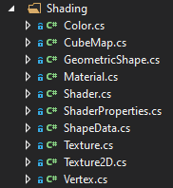

Слика 4 – Садржај *Shading* фолдера

Како би се *GameObject* успешно исцртао, неопходно му је доделити инстанцу класе *Material*. Такође, тој инстанци је неопходно и доделити *Shader* програм који се користи за исцртавање *GameObject*-а. Уколико он није постављен, исцртавање се неће ни десити. Преко класе *Shader*, могуће је по имену пронаћи *Shader* програм, а затим њега доделити инстанци материјала, који иначе служе као складишта униформинх променљива и текстура које се шаљу *Shader* програму по њиховом позиву, када сам *GameObject* треба исцртати. Заједно са *Material* класом, користи се и *ShaderProperties* класа за додатну и даљу параметризацију, попут дефинисања индекса атласа при вишеструком текстурирању и друго. У овом *namespace*-у се такође налазе и неке основне апстракције, попут *Color*, *Vertex*, *ShapeData* (скуп вертекса, односно најнижа апстракција неког модела – углавном се интерно користи и не занима кориснике *Engine*-а) и *GeometricShape*. Сваки модел, било једноставан или комплекснији, манифестује се као *GeometricShape*, пре него што се додели самом *Mesh*-у. Ово је само један додатни ниво апстракције тако да је могуће направити више *Mesh*-ева који користе исту инстанцу *GeometricShape*-а, а разлог постојања овоме јесте оптимизационе природе. У овој класи се дефинишу атрибути вертекса који се шаљу графичкој библиотеци при додели самом *Mesh*-у (нпр. позиција и нормала, или позиција, *UV* координата и нормала, и слично). Такође, у овом *namespace*-у се могу пронаћи класе и методе за манипулисањем текстура (основна класа *Texture*, а затим конкретне *Texture2D* и *CubeMap*).

Сваки *GameObject* такође може да има и своје понашање. Понашања се дефинишу путем *Scripting.XBehaviour* класе (слика 5). Слично као и код *Unity3D* *Engine*-а, и овде је могуће креирати класу која наслеђује од ове, а затим инстанце те класе закачити за по један *GameObject*, који на тај начин „прима понашање“. Када се изведе из *XBehaviour* класе, могуће је редефинисати методе као што су *Awake()*, *Start()*, *Update()*, *Late()*, *Destroy()*. Ове методе представљају животни циклус *GameObject*-а. Првенствено, на почетку сцене, позивају се све *Awake()* методе свих *GameObject*-ата, а затим *Start()* методе. Након тога, у сваком *frame*-у се прво позивају све методе *Update()*, а након тога све методе *Late()*. На крају сцене (када се заврши), сваки *GameObject* прима позив *Destroy()*, нако чега се и уништава.

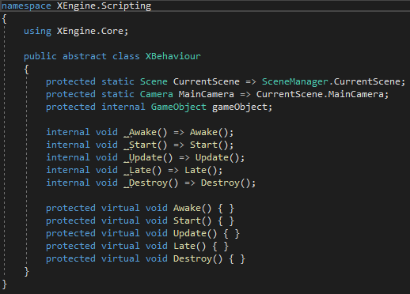

Слика 5 – Садржај класе *Scripting.XBehaviour*

Треба назначити да је *Update()* метода пандан *FixedUpdate()* методи у *Unity3D* систему, а да концепт *Update()* методе из *Unity3D* заправо не постоји, али га је могуће лако направити.

Фолдер *Lighting* садржи апстракције око креирања осветљења на сцени. Наиме, додавање различитих осветљења (под којима се не сматрају само светла), ради се кроз *Init()* методу у сцени (позивањем заштићених метода из надкласе), али се апстракције налазе у овом делу. На слици 6 се може видети садржај овог *namespace*-а.

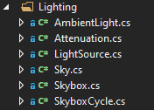

Слика 6 – Садржај *Lighting* фолдера

Постоје две врсте светлости. Једно је амбијентално (класа *AmbientLight*), а друго је извор светлости (класа *LightSource*). Код извора светлости, постоје 2 врсте, а то су дирекциона и тачкаста. Наиме, и дирекционо светло је заправо тачкасто, разлика је у томе што подразумевано дирекционо светло нема слабљење (класа *Attenuation*), док тачкасто има. Под осветљењем се не сматрају само светла, већ и само небо донекле представља неку врсту осветљења, али не производи светлост као што то раде светла (*AmbientLight* и *LightSource*). *Skybox* класа служи као апстракција једног неба на нижем нивоу (типичан начин репрезентације неба помоћу „кутије“), затим класа *SkyboxCycle* садржи више *Skybox*-ева, где је могуће обављати транзицију више *Skybox*-ева, а затим апстракција *Sky*, која заправо управља *SkyboxCycle*-ом, а такође и дефинише свеопште такозвано амбијентално стање (овде се заправо дефинише амбијентала светлост, затим статички *Skybox* уколико се циклус не користи, затим подаци о магли – и магла је део амбијента, сада не у смислу околине воде, већ генералног амбијента).

Такође, *Engine* садржи и могућност да се исцртавање не врши директно на главни прозор, већ да се праве интерни бафери (тзв. *off-screen* бафери) где се исцртавање може преусмерити, а након тога, на добијени резултат се могу примењивати евентуални *Post-Processing* ефекти, а затим се коначна слика приказала на главном прозору. На слици 7 је приказан садржај фолдера *Rendering*, чија је улога управо оваква.

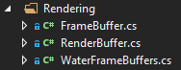

Слика 7 – Садржај *Rendering* фолдера

Од главне важности су *FrameBuffer* и *RenderBuffer*, који управо служе да направе претходно поменуте бафере, док је *WaterFrameBuffers* класа само услужна класа која креира потребне бафере за исцртавање воде (уколико се користе рефлексија и рефракција, иначе дате бафере није ни неопходно користити).

На самом крају, преостаје још *Terrains* фолдер који у овом контексту има и највећу улогу (поред *Core* *namespace*-а). На слици 8 се може видети његов садржај, а циљ овог дела јесте да омогући генерисаље терена, међутим, сам концепт терена се такође може и употребити за генерисање водене површи (водена површ као раван терен), о чему ће накнадно бити речи.

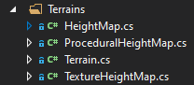

Слика 8 – Садржај *Terrains* фолдера

Главна класа овог *namespace*-а јесте *Terrain*, која представља апстракцију терена. С обзиром да се терен веома једноставно креира, као решетка вертекса, ово је могуће аутоматски урадити, а методе за ово се управо овде и налазе. На слици 9 се може видети садржај ове класе.

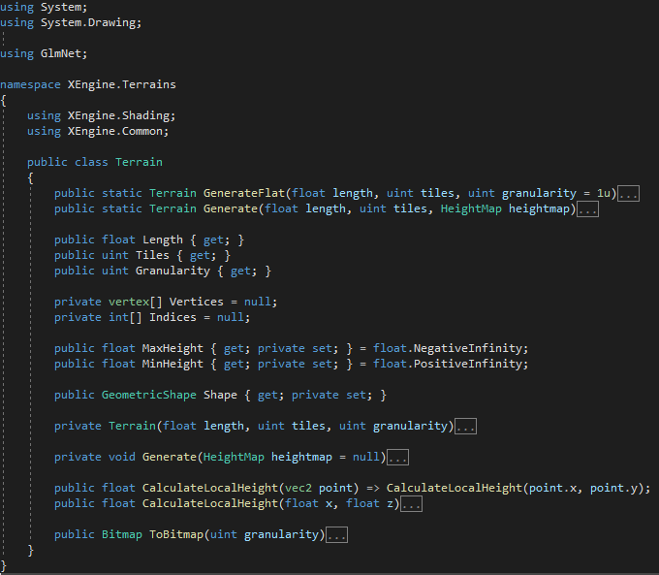

Слика 9 – Садржај класе *Terrain*

Као што се са слике може уочити, конструктор ове класе је приватни. Међутим, постоје две статичке методе које заправо креирају инстанце ове класе, а то су методе *GenerateFlat()* и *Generate()*. Метода *GenerateFlat()* креира раван терен, а за сам терен потребне су информације о дужини терена, број „плочица“ за текстуре (енгл. *tiling*), као и грануларност самог терена (практично означава број вертекса по једној димензији терена, дакле, укупно ће се генерисати О(грануларност2) број вертекса. Тачан број генерисаних вертекса је заправо (*granularity+1)2*, а ова информација после може да послужи јер се управо ова метода користи за генерисање водене површи, међутим, остали детаљи у вези са овим нису релевантни. Друга метода, *Generate()*, генерише нераван терен уз помоћ мапе висина (енгл. *HeightMap*). Постоји апстрактна класа *HeightMap*, из које изводе две, а то су *TextureHeightMap*, која користи *bitmap grayscale* слику као ресурс који указује на висине свих делова (вертекса) терена, и *ProceduralHeightMap*, која на процедуралан начин, уз помоћ шумова и косинусне интерполације, насумично генерише висине (вертекса) терена.

Овим су закључене све могућности које *XEngine* пружа. Сада, на врло једноставан начин, може се креирати сцена на којој се налази неколико *GameObject*-ата, који се исцртавају, и над којим се може вршити неко управљање захваљујући њиховим понашањима (*XBehaviour*). На сликама 10 и 11 могу се видети редом, креирање тест сцене (која није главна), а такође и контролера за корисника који може да се креће кроз сцену – ови делови кода нису дефинисани у самом *Engine*-у, већ је ово пример корисничког програма који уз помоћ ове библиотеке добија резултат са што мање могућег кода. Треба такође назначити да иницијализација сцене користи екстерне *Shader* програме, као и моделе који су убачени као ресурси у оквиру пројекта (који немају везе са *XEngine*-ом). На слици 12 је приказан резултат кода показан на претходне две слике.

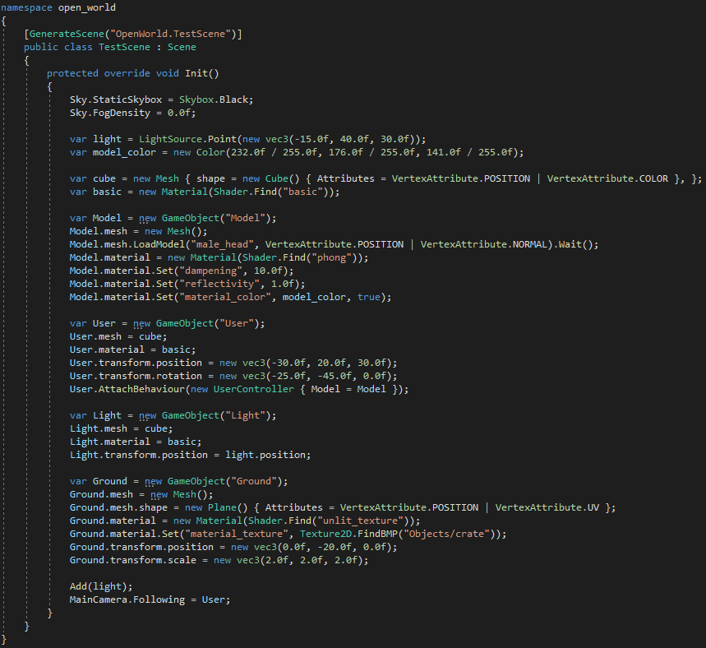

Слика 10 – Пример тест сцене

Треба назначити принцип „качења“ инстанце *XBehaviour*-а на *GameObject*-е, тако што се над истим позове метода *AttachBehaviour()* (представљено на слици 10).

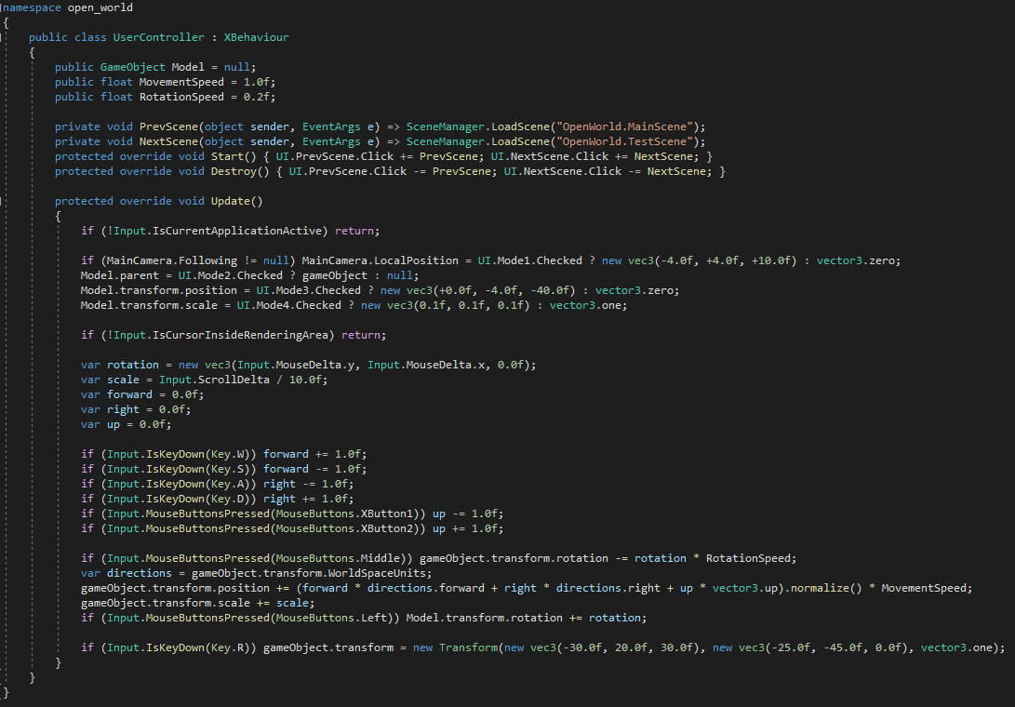

Слика 11 – Пример понашања објекта (*XBehaviour*)

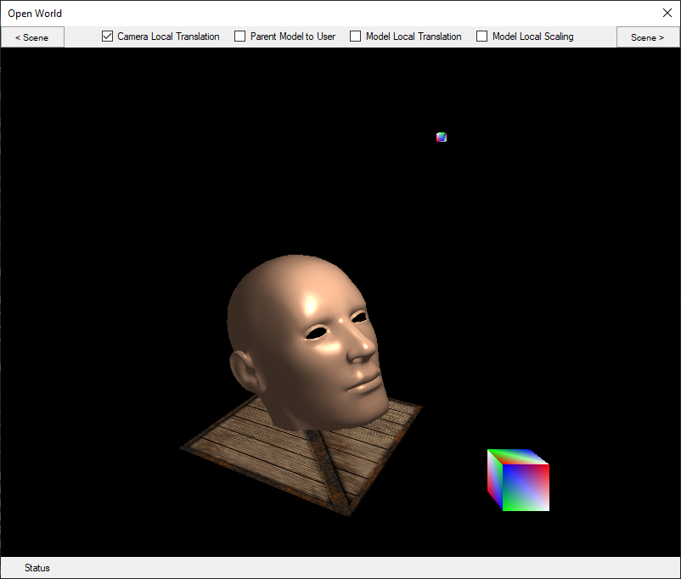

Слика 12 – Тест сцена

На слици 13 се може видети главна сцена пројекта, у тренутку када је водена површ тек креирана и обојена плавом бојом, без икаквог воденог ефекта.

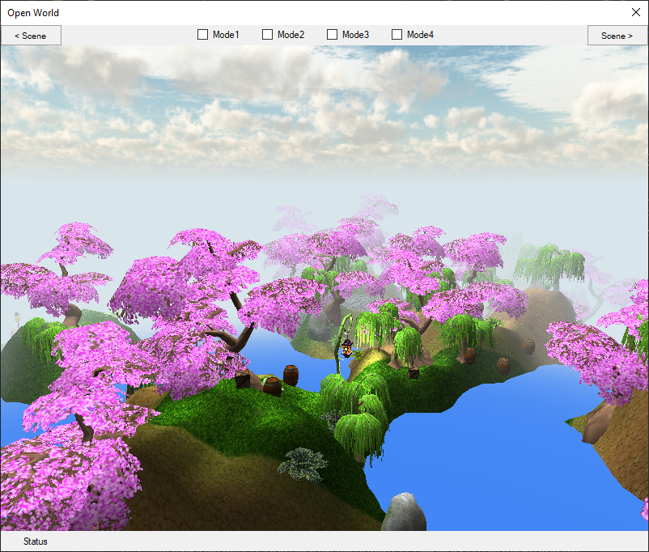

Слика 13 – Главна сцена

Треба напоменути да је за генерисање главне сцене направљена скрипта (ван *XEngine*-а), која насумично по терену генерише насумичне *GameObject*-е, тако што се првенствено креирају *Prefab*-ови постојећих модела, а онда се праве конкретне инстанце помоћу тог *Prefab*-а. Такође, овде је и терен употребљен да даје информацију о томе који делови истог су изнад површи воде (вода је иначе засебна инстанца „терена“), тако да се сви објекти (попут дрва, жбунова, кутија, камења и слично) налазе изнад воде, негде на терену. Међутим, због концепта мултитекстурирања, посоје одређене површине на терену где се текстуре мењају/преклапају, које се налазе испод воде, што ће касније да преставља тест за рефракцију и Френелов ефекат.

## Исцртавање воде

Са слике 13 се може видети основни изглед сцене без и једног ефекта воде (међутим, технички гледано, користи се плава боја и додат је ефекат магле, на воду, како би се утопио са остатком сцене, јер и остатак сцене користи маглу). На слици 14 се може видети *Shader* програм који исцртава воду у овом кораку.

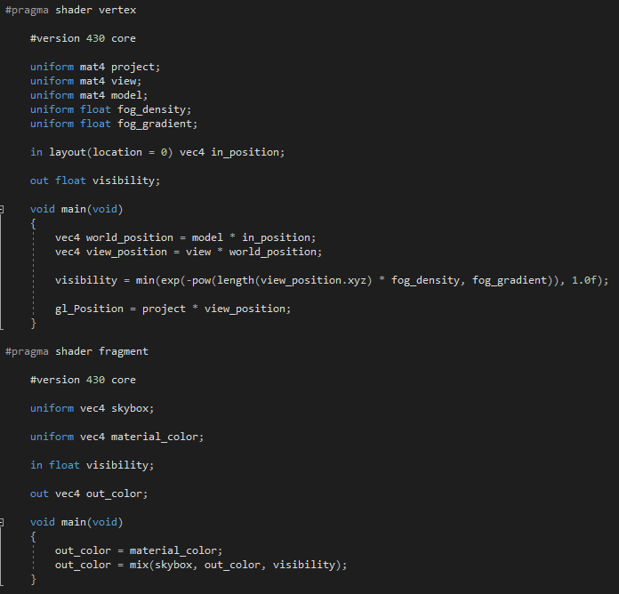

Слика 14 – *Shader* програм за основну варијанту воде

У овом основном кораку, вода се исцртава на начин као и сваки други *GameObject* (јер се терени цртају као и сви остали *GameObject*-и). Могу се видети рачунице за одређивање видљивости због магле, као и постављање коначне боје сваког фрагмента на задату (плаву).

Први од обрађених ефеката, односно атрибута воде биће рефлексија и рефракција воде. Наиме, иако основни, ово су и најскупљи атрибути за имплементацију, јер захтевају вишеструке пролазе кроз сцене, а поред тога и претходно наведене *off-screen* бафере за исцртавање. Идеја ова два концепта је веома слична: потребно је „усликати“ сцену из одређене позиције и одређеног угла, тако да те две слике заврше у динамичкој текстури. Текстура је динамичка, јер се ово практично дешава сваког *frame*-а. Такозвано „сликање“ сцене се заправо обавља тако што се читава сцена исцрта у једном *off-screen* баферу, познатији као *FrameBufferObject* [9]. Ово означава један пролаз цртања, и када би се само овај пролаз десио, на главном екрану се ништа не би исцртавало, јер се све исцртава у оквиру наведеног *off-screen* бафера. Садржај бафера се практично манифестује унутар текстуре повезане са тим бафером, која се после тога може користити као било која друга текстура.

Битно је назначити да се површ воде у овом тренутку не исцртава. *GameObject* водене површи (тј. терен водене површи) се не исцртава у пролазима када се сцена исцртава у *FrameBufferObject*-е (у наставку *FBO*). Наиме, постоје два оваква пролаза, односно *FBO*-а. Један је везан за рефлексију, други за рефракцију. Физиком је познато да светлост када падне на воду, делом се одбије, а део пролази кроз површ и наставља да путује кроз воду. Управо тај одбијени део представља рефлексију. С обзиром да се није у потпуности одбио, део светлости такође и долази из воде, чиме се добија прозирност воде, а у овом случају, то ће се звати рефракциони део светлости. Овај део текстуре која се лепи на водену површ се добија тако што се једноставно укључи *FBO* који је везан за рефракцију, а затим сцена директно исцрта у тај *FBO* (па се тиме и добија текстура рефракције – први пролаз). Што се рефлексије тиче, потребно је камеру поставити симетрично у односу на површ воде, тако да се практично само тренутна висина мења, као и *x* ротација камере. Затим се укључи *FBO* за рефлексију, и сцена поново исцрта, сада у текстури за рефлексију (други пролаз). Потом се камера врати на почетно, оригинално место, као и ротација, искључе *FBO* тако да се сада исцртавање деси на главном прозору, а затим читава сцена поново исцрта (трећи пролаз). Тек након ова три проласка, исцртава се водена објекат водене површи (технички гледано, могуће је ово и исцртати у току трећег пролаза, али није неопходно, може и након њега, битно је да се не исцртава у току прва два проласка). Док се површ воде исцртава, потребно је *Shader* програму проследити претходно генерисане две текстуре, које ће сада, помоћу пројективног узорковања (енгл. *projective sampling*), покупити информације и рефлексији и рефракцији, а затим комбиновањем ове две вредности (рецимо линеарном интерполацијом тачно на средини) поставити то као боју фрагмента водене површи и на тај начин добити и рефлексију и рефракцију. Затим, у комбинацији са претходно урађеним атрибутима, помешати добијену боју са плавом, рецимо са још једно линеарном интерполацијом (у овом раду је узето само 25% плаве боје, а 75% комбинације рефракције и рефлексије), а затим, обавезно на самом крају, применити интерполацију са маглом.

Да би се извршио вишеструки пролазак у *XEngine*-у, неопходно је у сцени, поред редефинисања *Init()* методе, редефинисати и *Draw()* методу. Редефиницијом ове, уколико се у нјој не позове имплементација базне класе, у потпуности се исцртавање делегира редефинисаној методи, тако да, уколико ова метода остане празна, ништа се неће ни исцртавати. Међутим, постоје заштићене методе које се могу позивати из ове, које припремају сцену, синхронизују све *GameObject*-е (јер постоји концепт хијерархије као у *Unity3D*), синхронизује *Viewport* и наравно, врши исцртавање сцене (један пролазак). На слици 15 се може видети претходно описан алгоритам за исцртавање воде са рефлексијом и рефракцијом.

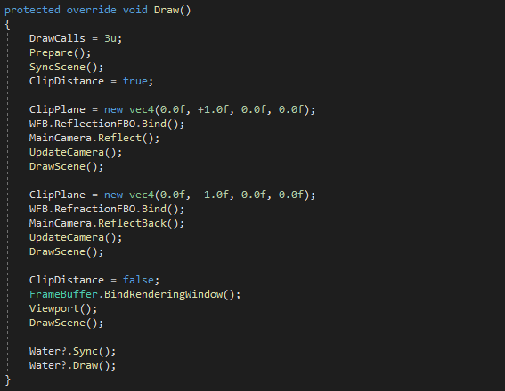

Слика 15 – Основни алгоритам исцртавања сцене са водом

Наиме, алгоритам са слике 15 се помало разликује од горе описаног алгоритма. Првенствено, може се приметити да је први пролаз везан за рефлексију. Ово није неопходно, међутим, из оптимизационих разлога, боље је прво одрадити рефлексиони део, па тек након тога рефракциони. На самом почетку методе треба дефинисати број пролазака путем *DrawCalls* поља, и ово је искључиво из оптимизационих разлога. Након тога је неопходно позвати заштићене методе *Prepare()* и *SyncScene()* како би сама сцена била у потпуности спремна за исцртавање (овај део има везе са принципом како ради *XEngine*, који није релевантан за исцртавање воде). Затим се поставља *ClipDistance* на *true*. Наиме, ово је битан део који је изостављен из претходног описа алгоритма. *ClipDistance* је техника која служи да постави максималну дистанцу од замишљене површи (енгл. *ClipPlane*), тако да се прихватају делови сцене само који су са једне стране те површи. Конкретно у овом случају, при исцртавању дела за рефракцију, целокупан део сцене који се налази изнад водене површи је небитан и самим тим се не мора исцртавати. Такође, при исцртавању дела за рефлексију, део сцене испод водене површи је такође небитан. Стога, могуће је поставити замишљену површ/раван, односно *ClipPlane* у обе ситуације тако да се одстрани део који је ирелевантан. У оба случаја, заправо се користи иста раван, и то таква која је иста као и раван воде, а разлика је у томе како је окренута, па у зависности од тога, или се неће исцртавати део сцене изнад ње, односно изнад воде (при рефракцији), или се неће исцртавати део испод (при рефлексији). Након постављања ове равни, потребно је активирати одговарајући *FBO*, затим поставити камеру у зависности од тога да ли се ради рефлексија или не, потом позвати *UptadeCamera()*, која јавља *Engine*-у да је камера промењена (оптимизациони разлози, ако се промена не јави, претходно стање је кеширано ради убрзања), и тек на крају позове метода *DrawScene()*, која заправо исцртава саму сцену. Након два пролаза, *ClipDistance* се може искључити, јер се сада исцртава читава сцена на главном екрану (наредна лнија поставља главни прозор као „мета“ за исцртавање), затим се позива *Viewport()* и исти синхронизује, а потом се и сама сцена на регуларан начин исцртава. Међутим, чак и последњи позив неће исцртати водену површ јер, при креирању овог *GameObject*-а, исти је маркиран да се не користи у сцени, већ да ће корисник бринути о њему (дакле, управљане, исцртавање, а такође и уништавање). Стога, потребно је прво овај објекат синхронизовати са остатком сцене, а затим га и исцртати. На слици 16 се може видети *Shader* програм који исцртава воду у овом кораку.

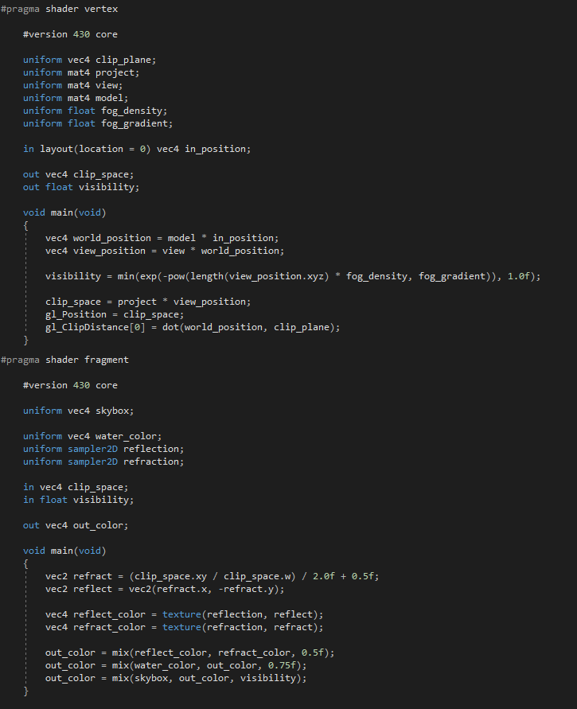

Слика 16 – *Shader* програм за воду са рефлексијом и рефракцијом

Као што се са слике 16 може уочити, разлика претходне варијанте *Shader* програма за воду и текуће варијанте јесте што је додат принцип *ClipDistance*-а, тако да се сада занемарују сви делови сцене који су са негативне стране задате равни (униформна вредност), а потом, у фрагмент *shader*-у, врши се тзв. *projective sampling* рефлексионе и рефрактивне текстуре, потом се на половини комбинују узорковане боје, након чега се врши линеарна интерполација са бојом воде (плавом бојом), и након тога примењује магла. На слици 17 се може видети изглед овако добијене воде на сцени.

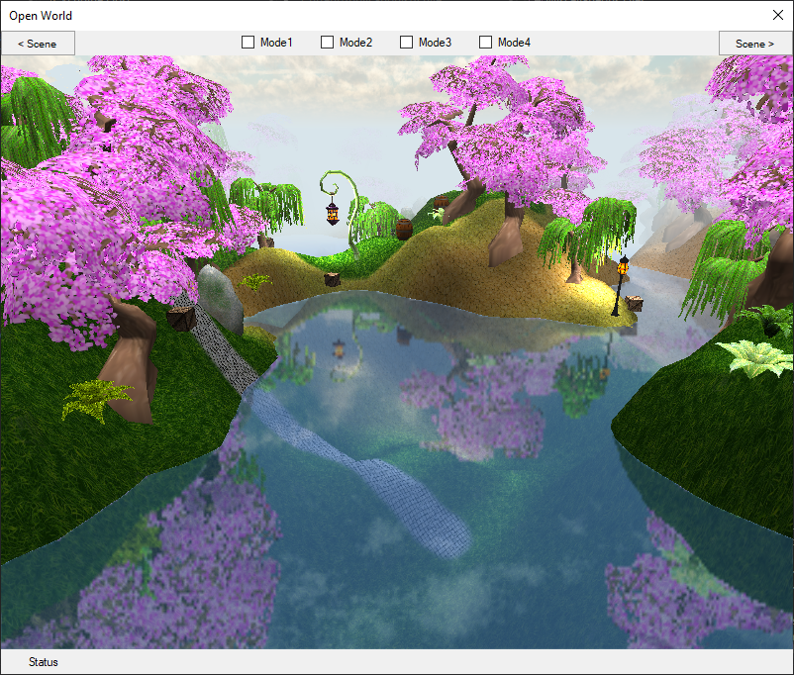

Слика 17 – Изглед воде са додатом рефлексијом и рефракцијом

Са слике 17 се може приметити огромна промена у односу на на воду са слике 13. Дакле, стога је у табели 1 постављена оцена 10 и за рефлексију, и за рефракцију, али као што се може видети, и један и други атрибут захтевају да се поново прође кроз читаво исцртавање сцене, што је веома скупо, а поред тога, у *Shader* програму се шаљу 2 додатне текстуре које је потребно узорковати, и то у фрагмент *shader*-у, што такође усложњава читав процес. Из тих разлога, су такође дате оцене 10 за смањење перформанси при коришћењу ових атрибута у табели 1.

У овом тренутку је добро поркоментарисати оцене још неких од наведених атрибута у табели 1, јер се идентични коментари могу дати и у наставку, након додавања и других атрибута. Наиме, може се почети са маглом. С обзиром да се магла користи по читавој сцени, када се не би користила за воду, вода би се провидела кроз маглу у даљини. Овим се не би смањила реалистичност воде, али би се смањила реалистичност читаве сцене. Стога је дата оцена 5 за коришћење магле. Међутим, из *Shader* програма, може се видети да је рачуница за маглу веома једноставна и не толико утицајна на перформансе. У вертекс *shader*-у, постоји само једна формула која је мало повећа, а у фрагмент *shader*-у, израчуната (и интерполирана) вредност се даље користи за интерполацију досад израчунате вредности боје и боје неба. Стога, дата је оцена 2 за утицај на смањење перформанси, што практично означава скоро никакав. Овде се може и прокоментарисати плава боја воде. Без боје, вода би више вукла на оригиналну боју сцене, без икаквог додатка, што још више долази до изражаја касније, па је дата оцена 7 за реалистичност. Што се перформанси тиче, свега једна интерполација у фрагмент *shader*-у, што се може занемарити. На слици 18 се може видети део сцене са слике 17, али без примењене магле и боје на води. Може се приметити у даљини да се вода види, иако се ближи објекат (дрво) због магле слабије види. Такође, боја много реалистичнија на слици 17, него на слици 18 (без неба би на слици 18 била још мање реалистична), а ово још више долази до изражаја касније, када се додају таласи.

Такође се може видети значај неба у овом случају. Где год постоји небо, када га не би било, ту би се исцртавала монотона статичка боја, па уколико је та боја рецимо црна, вода би била монотоно црна на тим местима, са малом нијансом рефрактивне боје и плаве боје. Небо у овом случају, не само да доприноси на реалистичности воде, већ и на цео амбијент. Стога му је дата оцена 7, а што се тиче перформанси, у имплементацији, то је само један додатан *GameObject* (који не припада хијерархији већ се налази негде интерно у *Engine*-у), и исцртава се својим *Shader* програмом који је веома једноставан. Стога, ипак, постоје мали захтеви за перформансе, стога је дата оцена 2.

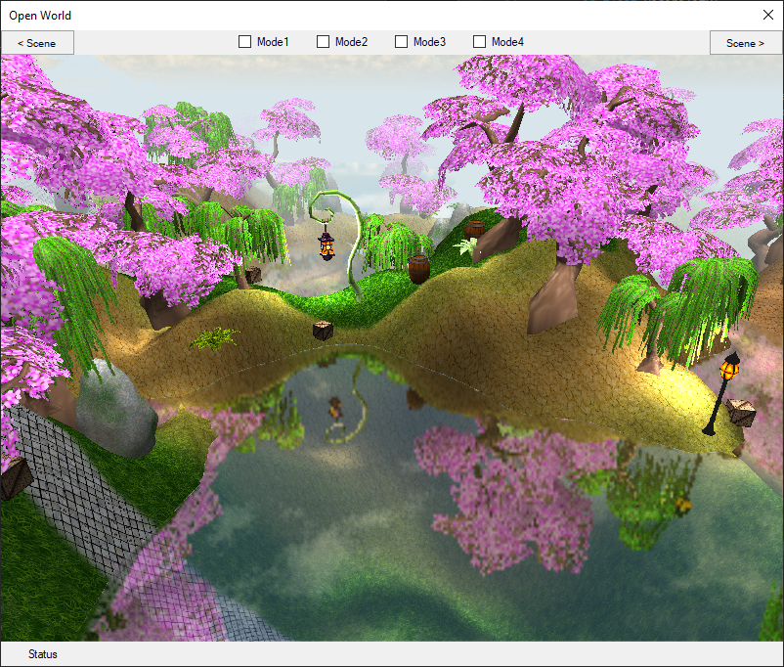

Слика 18 – Изглед воде без магле и плаве боје

До сада се добила вода која је поприлично статичка и у потпуности равна. Наиме, да би се ово избегло, потребно је увести таласе. Постоји више врста таласа. У овом раду, имплементирани су само мали таласи по површини воде, где се сама површ не деформише, већ се текстуре које се узоркују на води изобличавају (познатије као *distortion*, дисторзија). Наиме, чак ни сама дисторзија није довољна, јер се опет добија статичка вода, међутим, када се уведе временски зависна дисторзија, у том случају се добија динамичка вода са малим таласима по површини. Принцип је једноставан, а имплементација се може видети на слици 19.

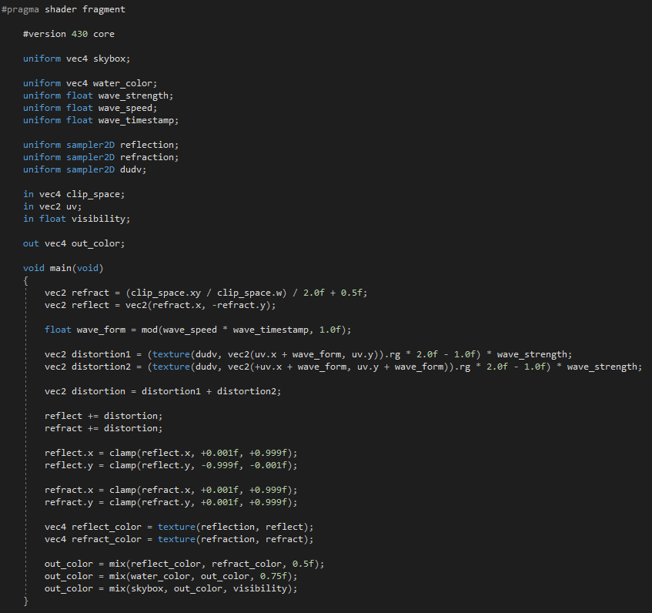

Слика 19 – *Shader* програм за воду са дисторзијом

Наиме, вертекс *shader* је исти као у претходном кораку (слика 16), разлика је само што прослеђује послате *UV* координате, које фрагмент *shader* прихвата (*in vec2 uv;*). Сада, могу се уочити 4 нове униформне променљиве, а то су *wave_strength*, *wave_speed*, *wave_timestamp*, и *dudv* текстура. Наиме, дисторзија се уноси помоћу текстуре. Потребно је са прослеђеним *UV* координатама узорковати ову структуру и тиме се добија не насумична, мала дисторзија пројектована искључиво за таласе. У овој варијанти, прво се узоркује за дисторзију *x* координате, а затим други пут за *y*. Међутим, након додавања таласастих осветљења, дисторзија је мало променута него коришћена у овом кораку, али је принцип остао исти. Као што се може уочити, додавање дисторзије се своди на додавање једне додатне текстуре која се два пута узоркује, са додатним још неколико додатних променљивих и неколико рачуница. Наиме, ово није толико скупо, међутим, разлог због чега је дата оцена 6 за утицај на перформансе овом атрибуту јесте чињеница да се овим нарушава оптимизација материјала који се користи као складиште униформних променљивих. Наиме, материјали имају још једну улогу поред складишта, а то је искључиво оптимизационе природе. Они кеширају податке (униформне променљиве) које треба да шаљу *Shader* програму, па уколико су их већ послали, нема потребе то поново да и раде. Међутим, када се дода временска зависност (униформна променљива *wave_timestamp*, која практично диктира временску зависност тренутног начина дисторзије), онемогућава да материјал кешира податке. Када би материјал кеширао податке и био такозвани статички материјал (који оптимизује перформансе), ову вредност не би слао иако се она мења сваки *frame*. Стога, вода би и даље била статичка. Међутим, уколико се материјал означи као динамички, губи улогу кеширања и без обзира на то што је потенцијално већ послао униформне податке *Shader* програму, поново ће их послати. У овом случају, то је неопходно, како би се послала најсвежија вредност *wave_timestamp*-а.

На слици 20 се може видети додатак таласа, а такође и да он сам подоста доприноси реалистичности воде, стога је дата оцена 6.

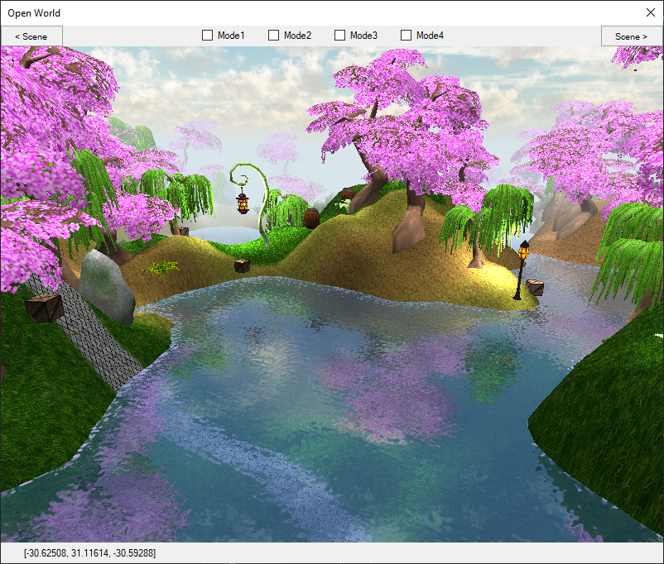

Слика 20 – Изглед воде са дисторзијом

Додавање Френеловог ефекта даје води још једну огромну димензију. Вода постаје много реалистичнија, јер у зависности од упадног угла погледа, она је више или мање рефлективна, што се и у природи заиста дешава. Френелов ефекат сам по себи је мало сложенији него како је имплементиран у овом раду, али, ради једноставности, имплементација се састоји од тога да се однос рефлексије и рефракције (који је до сада био 0.5), интерполира у зависности од упадног угла погледа и воде. Па стога, што је тај угао већи, рефлексивност воде је мања, па је вода више прозирна, и контра, уколико је тај угао мањи. Ово изузетно додаје на реалистичности, па је стога на дата оцена 9. Што се перформанси тиче, потребно је додати две рачунице у фрагмент *shader*-у, као и урадити интерполацију (која суштински већ постоји), што се може чак и занемарити, али је ипак дата оцена 1 на утицај на перформансе (скоро да ни нема утицаја). Иако на први поглед делује као превише јефтин ефекат, а толико добар, треба имати у виду да њега није могуће направити без коришћења рефлексије и рефракције. На слици 21 се може видети део фрагмент *shader* који додаје поменуте две рачунице (где је *reflectiveness* униформа променљива која диктира ниво рефлексивности воде), а на слици 22 и сама сцена са мали и великим упадним углом.

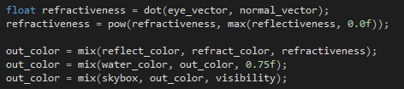

Слика 21 – Френелов ефекат

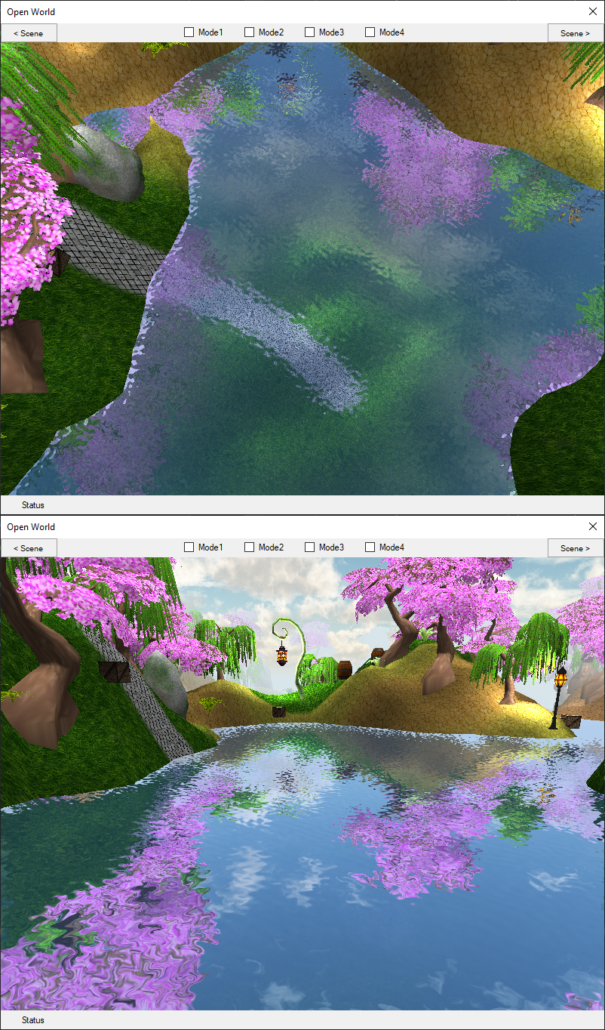

Слика 22 – Изглед воде са Френеловим ефектом

До сада, никакво осветљење није било примењено на водену порвшину, иако можда делује да оно прима неки вид осветљена. Ово је наиме последица исцртавања сцена унутар текстура, које се после користе за текстурирање воде. Вода сама по себи купи осветљење околине, и то на мало неприродан начин. У овој сцени постоји принцип смене дана и ноћи, па када би дошла ноћ, вода би и даље садржала неки вид амбијенталног осветљења који практично потиче од дела када се (плава) боја воде интерполира са израчунатом бојом односа рефлексије и рефракције (од текстура). Такође, вода не садржи никакав сјај који се иначе рефлектује када се осветли неким извором светлости. Све ово, као и још неке друге мање значајне особине упућују на то да би и вода требала да се осветљава помоћу примарних и секундарних извора светлости. Наиме, могуће је ова два концепта раздвојити, али у овом *Engine*-у, суштинска разлика кроз *Shader* програме се не види, већ се сва светла у њима једнако третирају. Уколико се користи само једно светло (примарно), потребно је само њега убацити у рачуницу. Иако рачуница за једно светло и није толико скупа, ипак треба срачунати све компоненте осветљења (амбијенталну, дифузну, спекупарну), па је дата оцена 5 за утицај на перформансе. Ако се додају још и секундарна, за свако постојеће светло, рачуница се поново врши. Међутим, главни утицај при коришћењу секундарних светала јесте тај што се уводи *for* петља у фрагмент *shader*-у. Мада, у овом *Engine*-у, петља би чак и могла да се избегне техником *loop-unroll* и то у потпуности, али то и даље утиче на чињеницу да се исти број рачуница осветљења мора извршити. Штавише, *Engine* чак и шаље број валидних светала које шаље, па се петљом може итерирати само кроз та светла, где се у том случају преосталим светлима која заправо не постоје, рачуница избегава, али је петља у том случају неопхода. *Shader* програм за ово осветљење (Фонгов модел) је типичан и нема никаквих новина у односу на претходни, осим саме рачунице осветљења. На слици 23 се може видети додатак осветљења на води на сцени, а на слици 24 поређење изгледа воде ноћу, са осветљењима и без (тим редом). Може се уочити да осветљење много утиче на реалистичност воде, па су зато дате високе оцене (9 за примарно и 8 за секундарна). Треба назначити да се амбијентално осветљење воде ноћу повећава, а дању смањује, с обзиром да га већ купи од самог амбијента.

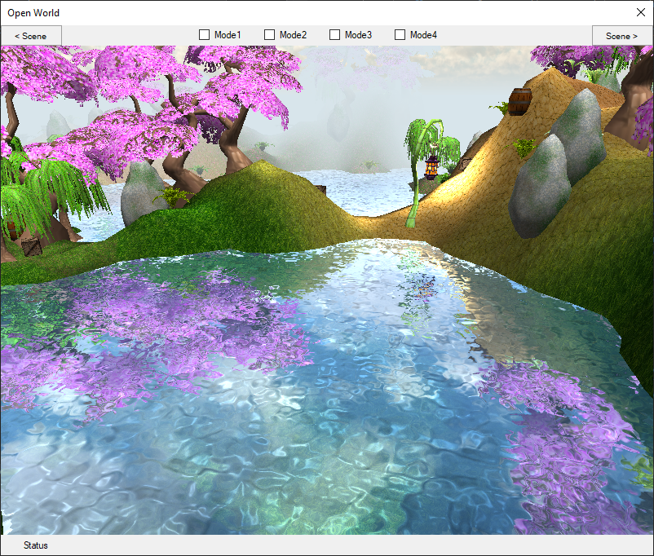

Слика 23 – Изглед воде са осветљењем

Треба назначити да се за нормале у осветљењу не користе праве нормале (у овом случају вектори који директно показују на горе), већ се користе нормале које прате дисторзију, а које такође нису у потпуности вектори на горе, већ помало заокренути. Тиме се добија ефекат таласастог осветљења који је такође овде укључен, без којег ће вода и даље реалистичније изгледату у односу да нема светла, али таласасто осветљење доприноси на реалистичности још мало више, па му је дата оцена 6. Такође, није превише скупо за рачунање, међутим потребно је послати још једну текстуру која се узоркује, затим се врши конверзија добијене боје у нормалу (сада нову нормалу, дакле практично постоје 2 нормале, једна коришћена до сада која указује директно на горе, а друга управо описана), а потом и нормализација те нормале. Стога, за утицај на перформансе, дата је оцена 4.

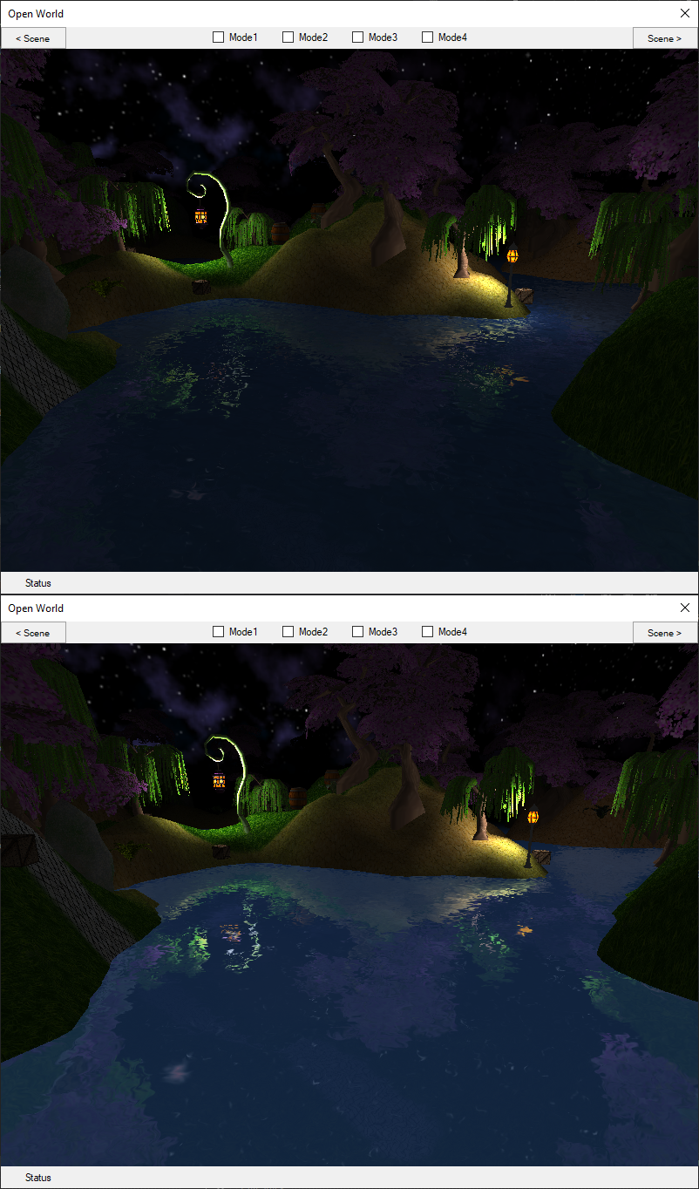

Слика 24 – Поређење изгледа воде са и без осветљења ноћу

Преостали атрибути јесу повезани са дубинсим ефектима. Наиме, постоји проблем при дисторзији текстура око ивица. Уз ово се такође рађа идеја да се при ивицама смање таласи, како би то било реалистичније. Даље, ивице су превише оштре при прелазу са воде на копно. Све ово се може решавати уколико би била познада дубина воде испод фрагмента који се исцртава. Дакле, када би постојала мапа послата за узорковање, која би индиковала висину, ови проблеми би могли да се реше. С обзиром да се оваква мапа донекле већ правила на почетку, када се сам и сам терен креира, могуће је конвертовати дату мапу у одговарајућу текстуру и послати то *Shader* програму за воду. Наиме, дата текстура се само на почетку креира (дакле не сваки *frame*), и то се тако може пројектовати да сваки пиксел (односно тексел) текстуре одговара једном вертексу воде. Тада, могуће је текстуру послати вертекс *shader*-у, који ће узорковати текстуру, а затим послати фрамгент *shader*-у, који ће примити интерполиране вредности терена.

Када постоји податак о дубини, могуће је у зависности од њега пригушити дисторзију у плитким деловима воде, чиме се ефективно добија смањење таласа близу ивица, као и сам проблем који се јавља око ивица, да се узоркује део који у текстури припада супротном делу (због концепта *tile*-овања). Да би се овај проблем у потпуности избегао, неопходно је такође и подесити раван рефлексије да буде нешто изнад површи воде, рецимо на висини 1. Што се тиче оштрих ивица, овај ефекат је још једноставнији, а то је да се у плитким деловима укључи транспарентност воде (*blendin* ефекат), где се *alpha* компонента управо поставља на интерполирану вредност од нулте дубине до неке жељене, рецимо дубине 5. *Shader* програми директно ове принципе на овај начин имплементирају, а они и нису толико скупи (укључује ипак одређене рачунице, као и дубинску текстуру), па тиме ипак добијају оцену 5 на утицај на перформансе. Међутим, уколико је већ један дубински ефекат употребљен, дакле већ постоји мапа дубине, за додавање новог дубинског ефекта, вероватно је потребно само урадити неку омању рачуницу, па се на тај начин утицај на перформансе акумулира, и наредни дубински ефекти заправо не утичу толико на перформансе. Што се тиче реалистичности, на слици 25 се може видети да је реалистичност ипак мало већа (без дубинских ефеката, а затим са, тим редом), али не толико много значајно, па самим тим је и дата оцена 5 за оба ефекта.

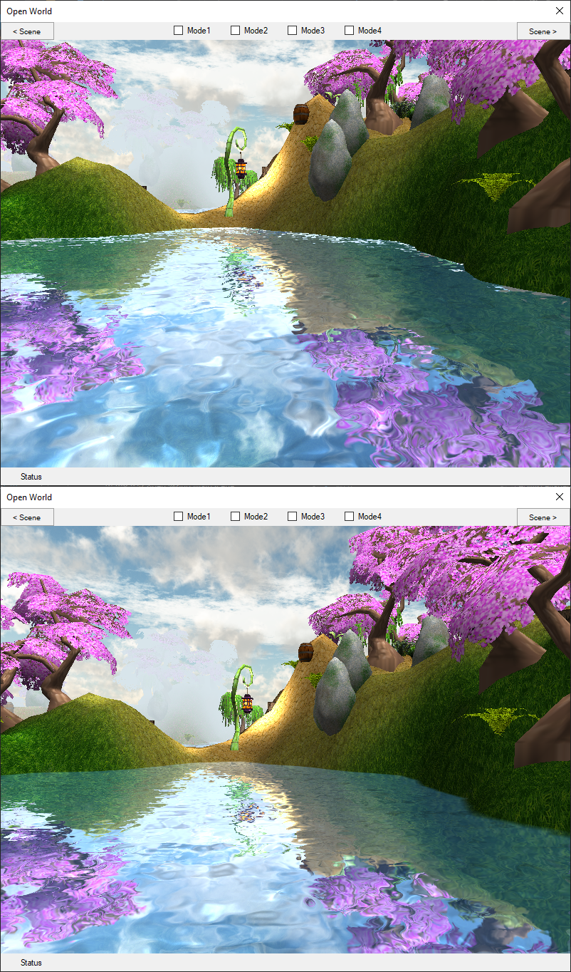

Слика 25 – Поређење воде са и без дубинских ефеката (ивице)

# Закључак

У овом раду описани су принципи исцртавања воде. Може се видети да мноштво атрибута које вода поседује, заправо јесу подоста скупи за коришћење и тиме је неопходно понекад искључити одређене како би се добило на перформансама. Наравно, тиме се и губи на реалистичности саме воде.

Може се приметити да имплементационо најједноставнији ефекти као што су рефлексија и рефракција, највише и доприносе самој реалистичности воде, али су заправо веома скупе операције. Међутим, уколико се донесе одлука да се исте користе, Френелов ефекат, као један који такође скоро у истој мери доприноси на реалистичности, представља један од јефтинијих ефеката који се може додати. Наравно, само уколико се и рефлексија и рефракција користе, Френел има смисла.

Што се осталих атрибута тиче, могуће је користити их без рефлексије и рефракције, а сваки од њих има своју одређену цену. Ако се изоставе секундарна осветљења, практично сви остали атрибути нису толико скупи и могу се користити, рецимо у ситуацијама када је вода подоста далеко од посматрача, када се рефлексија и рефракција практично ни не манифестују.

За само тестирање воде неопходно је имати и одређени амбијент у коме се вода налази. Добро је имати дуални амбијент, један по дану, а други по ноћи. Интересантан закључак се може извести да уколико се користи осветљење воде, он свакако „купи” осветљење амбијента, па у том случају, ако би се применило стандардно амбијентално осветљење и на воду, она би била превише тамна у ноћном амбијенту. Насупрот томе, уколико се не примени осветљеље, ноћу би површина воде била превише светла. Стога, у овом раду, користи се осветљење за воду, али такво да представља изузетак, јер се амбијентална компонента осветљења воде рачуна обрнуто, да је дању мања, а ноћу већа (у супротном, дању би површина воде била пресветла, а ноћу премрачна).

Овим се успешно добио задовољавајући резултат, који омогућава исцртавање воде на субјективно високом степену реализма. Наиме, реалистична вода садржи још других атрибута који би могли да се додају или побољшају, а један од њих може бити и побољшање рефракције, јер светлост при прелазу из једне средине у другу скреће за одређени угао. Поред тога, сам Френелов ефекат је подоста поједностављен у односу на праву физичку појаву, јер је сам закон по ком се ова појава манифестује много сложенија. Такође, могуће је увести и таласе који нису засновани само на дисторзији текстуре, већ и деформацији терена по ком се вода исцртава тако да се висине појединих вертекса мењају временом, по одређеном синусном закону, чиме се ефективно добијају реалистични таласи.

Током развоја, коришћено је развојно окружење *Visual Studio 2019* (*build version 16.4*), са *SharpGL* верзијом *2.4.1.2*. При исцртавању, користи се *OpenGL 4.4* (*NativeWindow Render Context*). Све се покретало на оперативном систему *Windows 10* верзије *1909*, на рачунару са процесором *Intel Core i7-7700HQ (2.8~3.8 GHz 4cores/8threads)*, *8 GB* *RAM* меморије и *NVIDIA GeForce GTX 1050Ti (4 GB GDDR5 VRAM)* графичком картицом.

Као што је већ поменуто, у рачунарској графици, а највише у развоју игара, вода и водене површи представљају појаве које се јако често сусрећу и самим тим им је потребно посветити посебну пажњу, јер као што се у овом раду може видети, итекако постоје разни аспекти који се могу укључити у разматрање воде. Поред реалистичности воде, неопходно је дискутовати и о перформансама за исцртавање саме воде, јер као што је показано, то може бити у неким ситуацијама доста скупо. У овом раду нису представљене све могуће особине од којих се вода састоји, али сет коришћених атрибута итекако представља задовољавајући сет којим се добија итекако реалистична вода.

# Литература

[1] *Post-Processing* ефекти - <https://en.wikipedia.org/wiki/Video_post-processing> (03.03.2020.)

[2] Алат за развој игара *Unity3D* - <https://unity.com/> (03.03.2020.)

[3] Алат за развој игара *Unreal Engine* - <https://www.unrealengine.com/en-US/> (03.03.2020.)

[4] Развијени алат за графичко исцртавање - <https://github.com/vladimir-siv/XEngine> (03.03.2020.)

[5] *Physically based rendering* - <https://marmoset.co/posts/basic-theory-of-physically-based-rendering/> (03.03.2020.)

[6] Електротехнички Факултет Београд, материјали за припрему испита из РГ2 - <http://rti.etf.bg.ac.rs/rti/ms1rg2/> (03.03.2020.)

[7] *Unity User Manual* - <https://docs.unity3d.com/Manual/index.html> (03.03.2020.)

[8] *OpenGL Reference* - <https://www.khronos.org/registry/OpenGL-Refpages/gl4/> (03.03.2020.)

[9] *FrameBuffers with Advanced OpenGL* - <https://learnopengl.com/Advanced-OpenGL/Framebuffers> (03.03.2020.)

[10] StackOverflow.com - веб сајт са питањима и одговорима за професионалне програмере и ентузијасте

[11] Блог за подучавање о исцртавању воде - <https://blog.bonzaisoftware.com/tnp/gl-water-tutorial/> (03.03.2020.)

[12] Универзитет у Братислави, *Andrej Mihálik*, Исцртавање природне воде - <https://old.cescg.org/CESCG-2008/papers/BratislavaC-Mihalik-Andrej.pdf>

[13] Лекција о рефлексији и рефракцији - <http://electron6.phys.utk.edu/optics421/modules/m1/reflection_and_refraction.htm> (03.03.2020.)

[14] Лекција о Френеловом ефекту - <https://www.scratchapixel.com/lessons/3d-basic-rendering/introduction-to-shading/reflection-refraction-fresnel> (03.03.2020.)